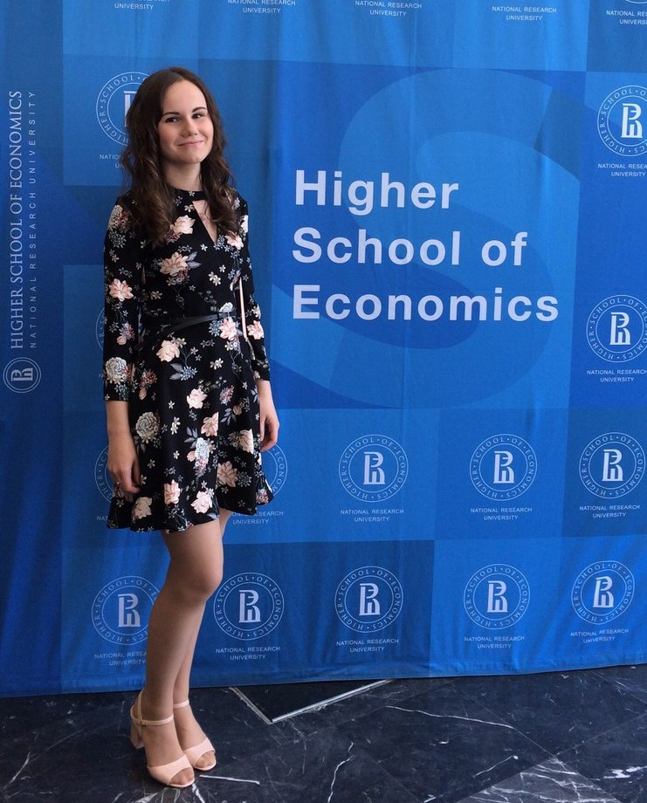

Дата рождения:
7 ноября 1999 года

Email:
annapi.smart@gmail.com

Номер телефона:
+7-919-774-98-25

Адрес:
Московская область, г. Королев, пр-кт Королёва, д.2-Б, кв. 77

Анна Пивоварова

Образование
2006-2017 | МБОУ СOШ №5, г. Королёв
2017-2021 | НИУ ВШЭ, бакалавриат ОП «Иностранные языки и межкультурная коммуникация»

Дополнительное образование
2004-2014 | Художественная школа "Возрождение"
2013-2017 | английский язык в языковом центре Language Link
2016, 2017 | St Bede`s Summer School, Лэнсинг, Англия

Владение иностранными языками
- Английский язык
    - Уровень владения: С1 (уровень подтвержден сертификатами международных экзаменов PET, FCE)
- Немецкий язык
    - Уровень владения: А1

Достижения

- 2016 и 2017: Дипломы призера регионального этапа Всероссийской олимпиады школьников по английскому языку

Личные качества и интересы
- ответственность, организованность, стрессоустойчивость; способность работать с большим количеством информации и в команде
- иностранные языки, культура англоязычных стран, путешествия, билингвизм, психолингвистика, британская литература

